# Remerciements

Au terme de la rédaction de ce rapport de projet tuteuré , Nous tenons à exprimer notre gratitude, à tous les membres de l’entreprise ISGA , surtout au corps professoral spécialement aussi à Monsieur JOUNAIDI Soufiane notre encadrant pour son dévouement, ses précieux conseils et le temps qu’il a bien voulu nous consacrer et à Monsieur LALAOUI Abdellah pour avoir su répondre présent à chaque fois qu’on ait eus besoin de lui , de ses conseils ou ses remarques.

Nous sommes aussi reconnaissants envers les membres du Jury pour l’honneur qu’ils nous ont fait en acceptant d’évaluer notre travail.

Table des matières

Remerciements 1

Introduction 6

CHAPITRE 1 : Présentation de l’ISGA 7

Introduction 7

1.1. Description 7

1.2. Historique de l’ISGA 10

1.3. Organigramme de l’ISGA 11

Conclusion 12

CHAPITRE 2 : Description du projet 13

Introduction 13

2.1. Cahier de charges 13

2.2. Les outils de développement 15

Conclusion 18

CHAPITRE 3: Conception du projet 19

Introduction 19

3.1. Modèle conceptuel de données MCD 19

3.2. Modèle logique de données MLD 20

3.3. Diagramme de Classes 21

3.4. Diagramme de Cas d’utilisation 22

3.5. Les diagrammes de séquences 23

3.5.1. Authentification 23

3.5.2. Gestion des Articles 24

3.5.3. Gestion des Produits 26

3.5.4. Gestion des Fournisseurs 28

3.5.5. Gestion des Articles désires 30

3.5.6. Gestion des commandes 31

3.5.7. Signaler des dégâts 32

Conclusion 32

Chapitre 4 : Test sur l’application 33

4.1. Authentification 33

4.2. Page Administrateur 35

4.2.1. Voir des graphes 35

4.2.2. Ajouter un nouvel utilisateur. 36

4.2.3. Gestion des produits et la gestion des articles : 36

4.2.3.1 Ajouter un produit 36

4.2.3.2 Afficher les produits 37

4.2.3.3 Emplacement des produits ou articles 38

4.2.4. Gestions des fournisseurs 38

4.2.4.1. Ajouter 38

4.2.4.2. Afficher 39

4.2.5. Gestion du magasin 39

4.2.5.1 Type 40

4.2.5.2 Commande 40

4.2.5.3 Articles 41

4.2.5.4 Produits 42

4.3. Page Professeur 42

4.3.1. Afficher les articles dans les emplacements 42

4.3.2. Signaler des articles en mauvais état ( dégâts ) 43

4.4. Page Directeur 44

4.4.1. Afficher les articles signalés (dégâts) 44

4.4.2. Gestion des articles désirés et l’affichage : 44

4.4.2.1. Affichage différents emplacements : 44

4.4.2.2. Commande : 45

4.4.2.2.1. Passer une commande : 45

4.4.2.2.2. Affichage de la commande : 46

Conclusion générale 48

Bibliographie 49

Webographie 49

**Figure 1 : Diagramme présente l’historique de l‘ ISGA 10**

**Figure 2 : Organigramme de l'ISGA 11**

**Figure 3 : HTML à gauche et CSS à droite 15**

**Figure 4 : Logo de Bootstrap Studio 15**

**Figure 5 : Logo de Bootstrap 16**

**Figure 6 : Logo de PowerAMC 16**

**Figure 7 : XAMPP 17**

**Figure 8 : PHP 17**

**Figure 9 : MySQL 18**

**Figure 10 : Modèle conceptuel de données du projet 19**

**Figure 11 : Modèle logique de données du projet 20**

**Figure 12 : Diagramme de Classes du projet 21**

**Figure 13 : Diagramme de Cas d’Utilisation du projet 22**

**Figure 14 : Diagramme de Séquence : Authentification 23**

**Figure 15 : Diagramme de Séquence : Gestion des Articles 24**

**Figure 16 : Diagramme de Séquence : Ajout d’un Article 25**

**Figure 17 : Diagramme de Séquence : Gestion des Produits 26**

**Figure 18 : Diagramme de Séquence : Ajout d'un Produit 27**

**Figure 19 : Diagramme de Séquence : Gestion des Fournisseurs 28**

**Figure 20 : Diagramme de Séquence : Ajout d'un Fournisseur 29**

**Figure 21 : Diagramme de Séquence : Gestion des Articles Désirés 30**

**Figure 22 : Diagramme de Séquence : Gestion des commandes 31**

**Figure 23 : Diagramme de Séquence : Signaler des Dégâts 32**

**Figure 24 : Authentification 33**

**Figure 25 : Authentification(suite) 34**

**Figure 26 : Authentification(suite) 34**

**Figure 27 : Charts articles 35**

**Figure 28 : Charts produits 35**

**Figure 29 : Ajout utilisateur 36**

**Figure 30 : Ajout produit 36**

**Figure 31 : Ajout produit(suite) 37**

**Figure 32 : Afficher produits 37**

**Figure 33 :Emsplacement articles 38**

**Figure 34 : Ajout fournisseur 38**

**Figure 35 : Afficher fournisseurs 39**

**Figure 36 : Ajout type 40**

**Figure 37 : Affichage commandes passés 40**

**Figure 38 : Ajout commande 41**

**Figure 39 : Articles magasin 41**

**Figure 40 : Produits magasin 42**

**Figure 41 : Affichage articles dans les emplacments 42**

**Figure 42 : Signaler degats 43**

**Figure 43 : Envoi mail 43**

**Figure 44 : Affichage articles signalés 44**

**Figure 45 : Différents Emplacements 44**

**Figure 46 : Information Emplacements 45**

**Figure 47 : Passer une commande 46**

**Figure 48 : Commande en cours 46**

**Figure 49 : Détails commande 47**

# Introduction

Une application, un applicatif, une appli, ou encore une app  en [informatique](https://fr.wikipedia.org/wiki/Informatique), est un [programme](https://fr.wikipedia.org/wiki/Programme_informatique) (ou un ensemble [logiciel](https://fr.wikipedia.org/wiki/Logiciel)) directement utilisé pour réaliser une tâche, ou un ensemble de tâches élémentaires d'un même domaine ou formant un tout. Typiquement, un [éditeur de texte](https://fr.wikipedia.org/wiki/%C3%89diteur_de_texte), un [navigateur web](https://fr.wikipedia.org/wiki/Navigateur_web), un [lecteur multimédia](https://fr.wikipedia.org/wiki/Lecteur_multim%C3%A9dia), un [jeu vidéo](https://fr.wikipedia.org/wiki/Jeu_vid%C3%A9o), sont des applications. Les applications s'exécutent en utilisant les services du [système d'exploitation](https://fr.wikipedia.org/wiki/Syst%C3%A8me_d%27exploitation) pour utiliser les [ressources matérielles](https://fr.wikipedia.org/wiki/Mat%C3%A9riel_informatique).

Parmi les applications informatiques nous spécifions les applications de gestion interne d’une entreprise. Ces applications présente un l'ensemble des connaissances, des technologies, et des outils qui en un rapport avec la [gestion des données](https://fr.wikipedia.org/wiki/Gestion_de_donn%C3%A9es), c'est-à-dire la collecte, et qui sont appliqués dans la vérification et l'organisation de grandes quantités d'informations au sein de l’entreprise. Par exemple : la gestion des listes des clients, la gestion des fournisseurs, la gestion des produits, la [comptabilité](https://fr.wikipedia.org/wiki/Comptabilit%C3%A9), etc.

L’Institut Supérieur d’ingénierie et des Affaires (ISGA) est un établissement d’enseignement supérieur privé. Pour cela cet institut est considéré au final comme une entreprise. Comme toutes les entreprises, ISGA adopte des applications de gestion interne pour avoir une gestion de travaille optimale. Parmi ces applications il existe GESFO, ISGA direct, la page web officielle de l’école…… etc. Malgré ces applications ISGA manque encore des outils de gestion sur d’autre partie comme le cas de gestion de stocke.

L’objectif de ce projet tuteuré est de créer une application pour la gestion du stock de l’entreprise ISGA. L’application permet une bonne gestion des différents outils de l’école tel que les tableaux, les chaises, les marqueurs, les ordinateurs, imprimantes…etc et ces éléments doivent dépendre du nombre d’étudiants, professeurs et des classes. L’application doit sauvegarder le nombre de chacun de ces outils et doit avertir le personnel adéquat en cas de manque d’un de ces derniers. En plus, L’application doit être capable de gérer les commandes des outils.

# CHAPITRE 1 : Présentation de l’ISGA

## Introduction

Dans ce premier chapitre nous vous parlerons de l’ISGA(date de création ; différents campus…) ainsi que son historique et son organigramme.

## Description

L’ISGA (INSTITUT SUPERIEUR D'INGENIERIE ET DES AFFAIRES) se compose de 5 campus répartis sur le territoire marocain, à Rabat, Casablanca, Marrakech, Fès et El Jadida.

L'ISGA est une véritable institution. Depuis la création du groupe en 1981, le staff de l’ISGA dans son ensemble – direction, professeurs permanents et vacataires, personnel administratif – a cumulé un savoir-faire, un savoir-être, des valeurs et une culture d’entreprendre que le groupe transmet de générations en générations à ses futurs lauréats.

L’ISGA offre depuis maintenant plus de 35 ans des formations dans les filières de management et d’ingénierie. Elle a pour vocation de former et de perfectionner des cadres de haut niveau et d’orienter leurs aptitudes vers l’exercice de responsabilités pour le développement de l’entreprise.

Les campus ISGA à travers le Maroc sont à taille humaine : les petits groupes en classe, le suivi personnalisé, l’encadrement et la formation de qualité aussi bien technique et scientifique que managériale et humaine. Ces choix et méthodes d’enseignement ont fait son succès et font que les diplômés sont très prisés par les entreprises.

La proximité et la préoccupation des dirigeants des campus ISGA de leurs étudiants contribuent largement à leur réussite universitaire, professionnelle et sociale. Plus de 10 000 diplômés exercent aujourd’hui dans les entreprises et le monde universitaire. Ils sont les meilleurs ambassadeurs de l’ISGA.

Le réseau des anciens lauréats, le réseau des professeurs universitaires marocains et internationaux, les hauts cadres des entreprises, les universités et écoles partenaires et les entreprises engagées dans la formation constituent l’épine dorsale de l’ISGA.

Dans les campus ISGA, les « mini-projets », les projets tuteurés et les projets de fin d’études sont des expériences enrichissantes, qui sont à même de rendre le futur lauréat, une fois dans une entreprise, un cadre immédiatement opérationnel, habitué à travailler en équipe et dont l’intégration est très aisée.

Les stages en entreprises sont d’autres occasions données à l’étudiant pour s’adapter à son futur lieu de travail. Il passe ainsi presque une année de stage si l’on cumule toutes les périodes de stage qu’il est appelé à effectuer pendant ses 5 années d’études.

L’ISGA a fait de gros investissements dans la formation de ses professeurs permanents pour les qualifier formateurs MCT ou instructeurs CISCO certifiés. De la même manière, des moyens colossaux ont servi à équiper tous les centres informatiques des campus ISGA pour les accréditer : centres d’examen Person Vue dans lesquels les étudiants passent leurs certifications.

À présent, l’ISGA intègre dans ses programmes de formation une large palette de certifications dans plusieurs technologies. En justifiant leurs compétences, les diplômés de l’ISGA se donnent les moyens de réussir une insertion rapide et gratifiante dans le milieu professionnel.

La rentrée 2016/17 est marquée à l’ISGA par l’intégration du e-learning dans la plupart de ses parcours de formation initiale. Au cours des prochaines années, notre objectif est de développer l’offre de formations à distance dans des domaines prioritaires.

L’ENT (Espace Numérique de Travail) offre aux enseignants, étudiants, parents et à l’ensemble du personnel pédagogique de l’ISGA un bouquet de services numériques personnalisés. Les étudiants, par exemple, sont informés en temps réel et ont accès à leur agenda, emploi du temps, cours en ligne, notes, résultats, et actualités de l’ISGA. Les parents peuvent, s’ils le désirent, suivre en temps réel l’assiduité, les résultats et l’état financier de la scolarité de leur enfant.

Les professeurs ont un espace où ils communiquent avec leur classe, pour déposer leurs cours, leurs travaux dirigés ou leurs notes.

D’une manière générale, la scolarité est entièrement informatisée : génération de documents, édition des bulletins, suivi des projets et stages, etc.

Chaque campus ISGA entretient dans sa région des relations de partenariat avec les entreprises : participation à la formation des étudiants, stages en entreprise, visites d’entreprises, projets de fin d’études en entreprise et parrainage de promotions par les entreprises.

De même, les conférences, les séminaires et les tables rondes animés par les professionnels représentent pour les étudiants des occasions uniques d’acquérir des connaissances par des retours d’expériences vécues.

Le groupe ISGA entretient, depuis plus de 20 ans, des relations étroites de coopération avec des universités et des écoles d’ingénieur étrangères. Les conventions de partenariat sont signées :

* Pour s’ouvrir à la recherche
* Pour ouvrir la voie aux étudiants qui désirent poursuivre leurs études à l’étranger dans des écoles d’ingénieur, de commerce ou des universités
* Pour externaliser des diplômes universitaires et pour donner ainsi aux étudiants, dans toutes les spécialités qu’offre l’ISGA, la possibilité de déboucher sur un double diplôme en dernière année.

ISGA « Le chemin de la réussite depuis 1981 ».

## Historique de l’ISGA

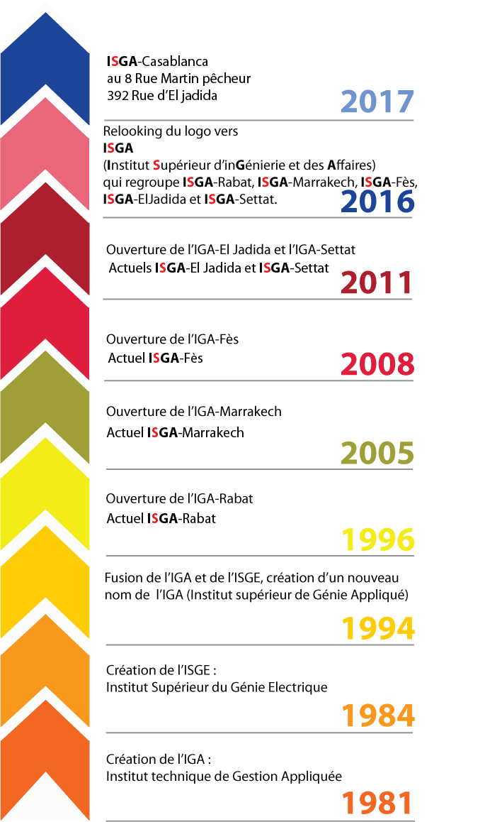

**Figure 1 : Diagramme présente l’historique de l‘ ISGA**

## Organigramme de l’ISGA

Nous trouverons ci-dessous l’organigramme de **l’ISGA.**

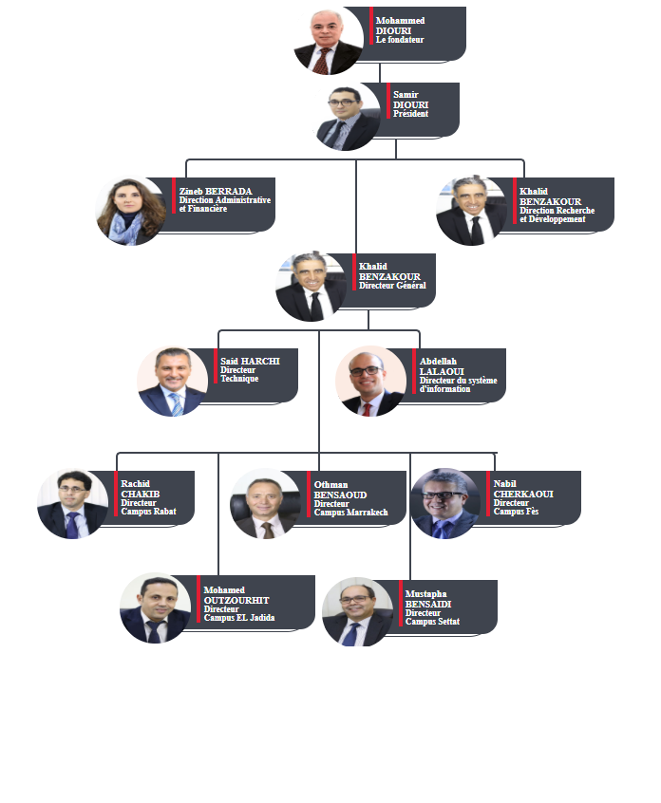

**Figure 2 : Organigramme de l'ISGA**

## Conclusion

Dans ce premier chapitre, nous avons présenté l’entreprise ISGA, dégagé les différents campus, ses formations, certifications… ainsi que son historique.

Maintenant nous sommes en mesure d’entamer notre deuxième chapitre qui n’est d’autre que la présentation du projet.

# CHAPITRE 2 : Description du projet

## Introduction

Dans ce deuxième chapitre nous vous parlerons du projet notamment de notre cahier de charges et les outils utilisés.

## Cahier de charges

Nous allons créer une application basée sur la gestion de stock de l’entreprise **ISGA**. L’application s’occupera tout d’abord du stockage (les chaises, les marqueurs, les ordinateurs…)

* L’entrée des équipements ou outils (ajouter, modifier, supprimer)
* Contrôle de la quantité et de la qualité d’un produit (bon état ou pas).
* Savoir la quantité de chaque outil.
* L’occupation des produits à l’intérieur de l’école (stockage dans les zones appropriées)
* La sortie des produits
* Réparation d’un tel produit.
* Mise à jour des quantités en stock.
* La gestion de réapprovisionnement quand :
* Un équipement est en rupture de stock.
* Un équipement va être en rupture de stock.

Notre application sera composée de 3 interfaces qui sont les suivants :

**L’administrateur :** l’administrateur doit saisir son mot de passe et identifiant unique pour se connecter. Il doit avoir la main de saisir les différents articles en précisant leur emplacement et leur état et la quantité. Les différentes informations tel que les différents emplacements, le nombre de classes, le nombre de bureaux sont saisies au préalable afin d’adapter le nombre d’équipements aux besoins et la possibilité de faire n’importe quelle action (supprimer, modifier, ajouter…etc.).

**Utilisateur :** chaque professeur permanent aura son compte et son mot de passe et pourra signaler les pannes et les manques des différents articles et pourra aussi signaler en cas de besoin de certains équipements. Une panne a pour attribut : le signalisateur (la personne qui va signaler la panne), la date de signalisation, et le motif.

**Gestion :** c’est là où seront affichées les différentes actions faites par le personnel (assistants, professeurs…). L’accès sera réservé au directeur ou l’assistante du directeur et c’est là où se feront les commandes. Les commandes pourront se faire en ligne. La commande est identifiée par : un fournisseur, le produit, la date, la quantité, le prix. Un fournisseur est identifié par le nom, l’adresse, et son téléphone. Les commandes dont le délai est dépassé doivent être affichées.

L’application doit afficher l’historique de toutes les opérations effectuées et toutes les informations concernant les équipements c’est à dire les commandes passées, les matériaux qui sont en manque etc.

De plus, l’application doit garder l’historique de certaine opération tel que les commandes et les ruptures de stock. Elle sera aussi capable d’indiquer les matériaux qui sont le plus souvent en manque.

L’application enverra un message pour avertir le directeur en cas de panne ou de manque signalé par un responsable.

## Les outils de développement

|  |  |
| --- | --- |
| **Figure 3 : HTML à gauche et CSS à droite** | **HyperText Markup Language**, généralement abrégé **HTML**, est le langage de balisage conçu pour représenter les pages web. C’est un langage permettant d’écrire de l’hypertexte, d’où son nom. **HTML** permet également de structurer sémantiquement et logiquement et de mettre en forme le contenu des pages, d’inclure des ressources multimédias dont des images, des formulaires de saisie, et des programmes informatiques.  Les feuilles de style en cascade, généralement appelées **CSS** de **l'anglais Cascading Style Sheets**, forment un langage informatique qui décrit la présentation des documents **HTML** et **XML**. Les standards définissant **CSS** sont publiés par le World **Wide Web Consortium (W3C).** Introduit au milieu des années 1990, **CSS** devient couramment utilisé dans la conception de sites web et bien pris en charge par les navigateurs web dans les années 2000. |
| **Figure 4 : Logo de Bootstrap Studio** | [Bootstrap Studio](https://bootstrapstudio.io/) est un logiciel de création de site web conçu spécifiquement pour Bootstrap. Il est assez bien fait et est rapide à prendre en main et il est parfait pour les entrepreneurs qui réalisent des sites web vitrines (ou plus) à la chaîne pour des clients. |
| **Figure 5 : Logo de Bootstrap** | Bootstrap est une collection d'outils utile à la création du design (graphisme, animation et interactions avec la page dans le navigateur ... etc. ...) de sites et d'applications web. C'est un ensemble qui contient des codes HTML et CSS, des formulaires, boutons, outils de navigation et autres éléments interactifs, ainsi que des extensions JavaScript en option. C'est l'un des projets les plus populaires sur la plate-forme de gestion de développement GitHub. |
| **Figure 6 : Logo de PowerAMC** | PowerDesigner (anciennement PowerAMC) est un logiciel de conception créé par la société SAP, qui permet de modéliser les traitements informatiques et leurs bases de données associées.  PowerDesigner stocke ses modèles sous forme de fichiers, dont l’extension dépend du type de modèle: bpm (pour business process model), cdm (pour conceptual data model)... La structure interne du fichier peut être du XML ou du binaire compressé. |
| **Figure 7 : XAMPP** |  |
| XAMPP est un ensemble de [logiciels](https://fr.wikipedia.org/wiki/Logiciel) permettant de mettre en place facilement un [serveur Web](https://fr.wikipedia.org/wiki/Serveur_Web) local, un [serveur FTP](https://fr.wikipedia.org/wiki/Serveur_FTP) et un [serveur de messagerie électronique](https://fr.wikipedia.org/wiki/Serveur_de_messagerie_%C3%A9lectronique). Il s'agit d'une distribution de [logiciels libres](https://fr.wikipedia.org/wiki/Logiciel_libre) ([Apache](https://fr.wikipedia.org/wiki/Apache_HTTP_Server), [MariaDB](https://fr.wikipedia.org/wiki/MariaDB) ,[Perl](https://fr.wikipedia.org/wiki/Perl_(langage)) , [PHP](https://fr.wikipedia.org/wiki/PHP)) offrant une bonne souplesse d'utilisation, réputée pour son installation simple et rapide. Ainsi, il est à la portée d'un grand nombre de personnes puisqu'il ne requiert pas de connaissances particulières et fonctionne, de plus, sur les [systèmes d'exploitation](https://fr.wikipedia.org/wiki/Syst%C3%A8me_d%27exploitation) les plus répandus. |
| **Figure 8 : PHP**  **Figure 9 : MySQL** | PHP: Hypertext PreProcessor, plus connu sous son sigle PHP (acronyme récursif), est un langage de programmation libre5, principalement utilisé pour produire des pages Web dynamiques via un serveur HTTP, mais pouvant également fonctionner comme n'importe quel langage interprété de façon locale. PHP est un langage impératif orienté objet.  PHP a permis de créer un grand nombre de sites web célèbres, comme Facebook, Wikipédia, etc. Il est considéré comme une des bases de la création de sites web dits dynamiques mais également des applications web.  MySQL est un système de gestion de bases de données relationnelles (SGBDR). Il est distribué sous une double licence GPL et propriétaire. Il fait partie des logiciels de gestion de base de données les plus utilisés au monde, autant par le grand public (applications web principalement) que par des professionnels. |

## Conclusion

Dans ce deuxième chapitre, nous avons parlé du cahier de charges ainsi que les différents logiciels, Framework ou langages de programmation que nous avons utilisés pour la réalisation du projet.

Maintenant nous sommes en mesure d’entamer notre troisième chapitre qui n’est d’autre que la conception du projet.

# CHAPITRE 3: Conception du projet

## Introduction

Dans ce chapitre, nous vous ferons part de la conception de projet c’est-à-dire les modèle MCD, MLD, le diagramme de classes, le diagramme de cas d’utilisation et le diagramme de séquences.

# Modèle conceptuel de données MCD

### 

**Figure 10 : Modèle conceptuel de données du projet**

# Modèle logique de données MLD

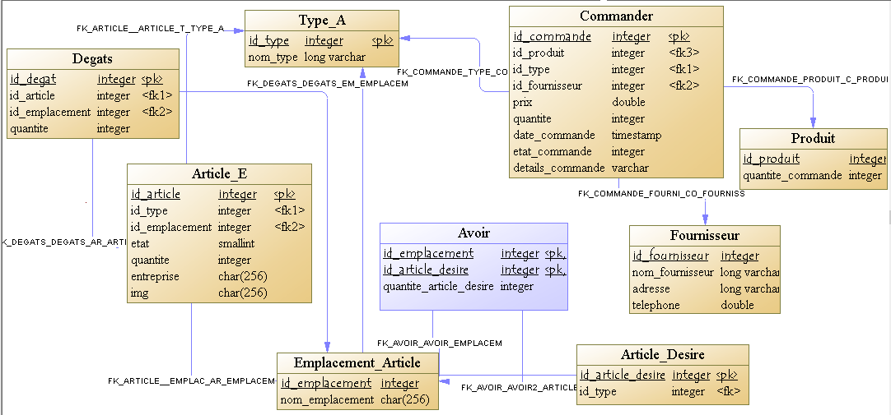

**Figure 11 : Modèle logique de données du projet**

# Diagramme de Classes

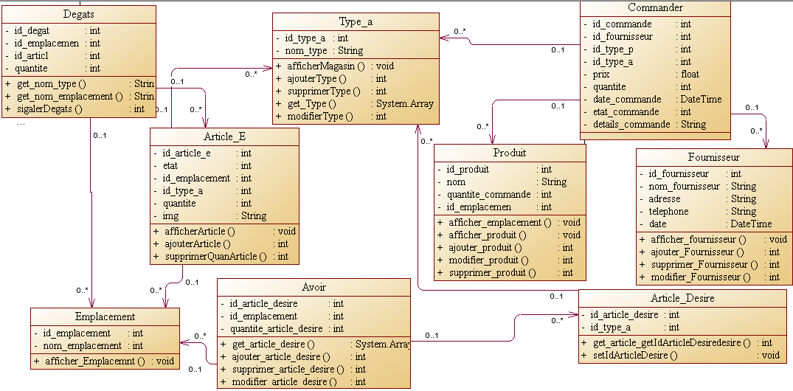

**Figure 12 : Diagramme de Classes du projet**

# Diagramme de Cas d’utilisation

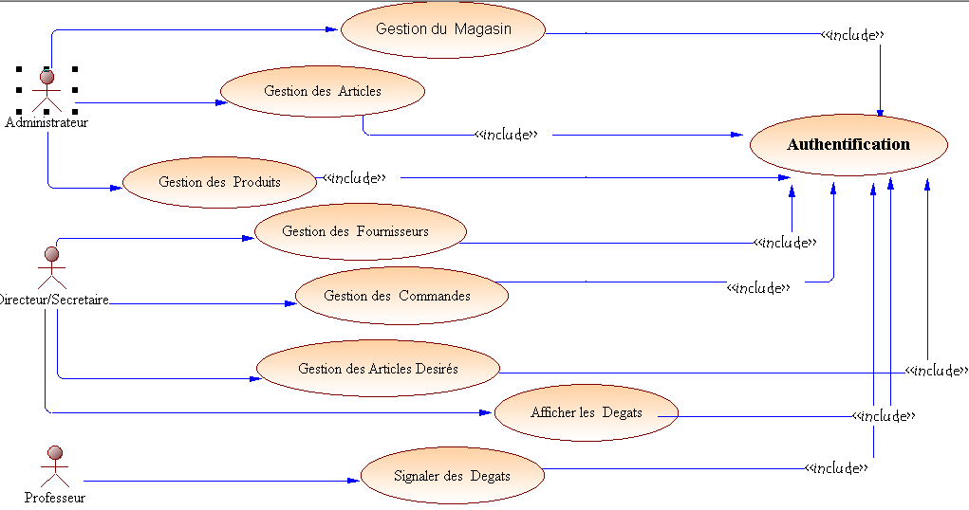

**Figure 13 : Diagramme de Cas d’Utilisation du projet**

# Les diagrammes de séquences

Nous allons établir les diagrammes de séquence pour les différents cas d’utilisation.

## Authentification

Le diagramme de classe de séquence pour le cas d’utilisation « Authentification » est comme le montre la figure 14.

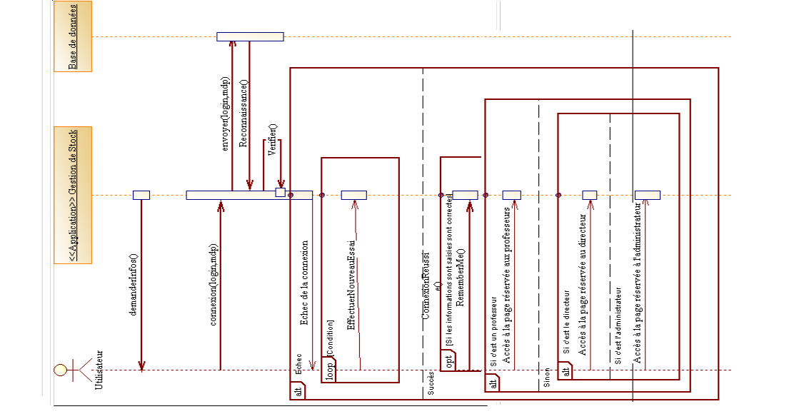

**Figure 14 : Diagramme de Séquence : Authentification**

## Gestion des Articles

Le diagramme de classe de séquence pour le cas d’utilisation « Gestion des Articles » est comme le montre la figure 15.

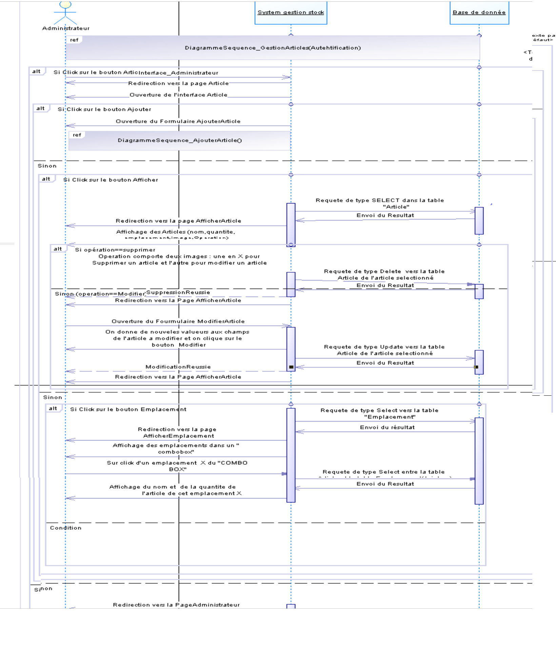

**Figure 15 : Diagramme de Séquence : Gestion des Articles**

Nous trouverons ci-dessous le diagramme de séquence pour le cas d’utilisation « Ajouter un Article » dans la figure 16.

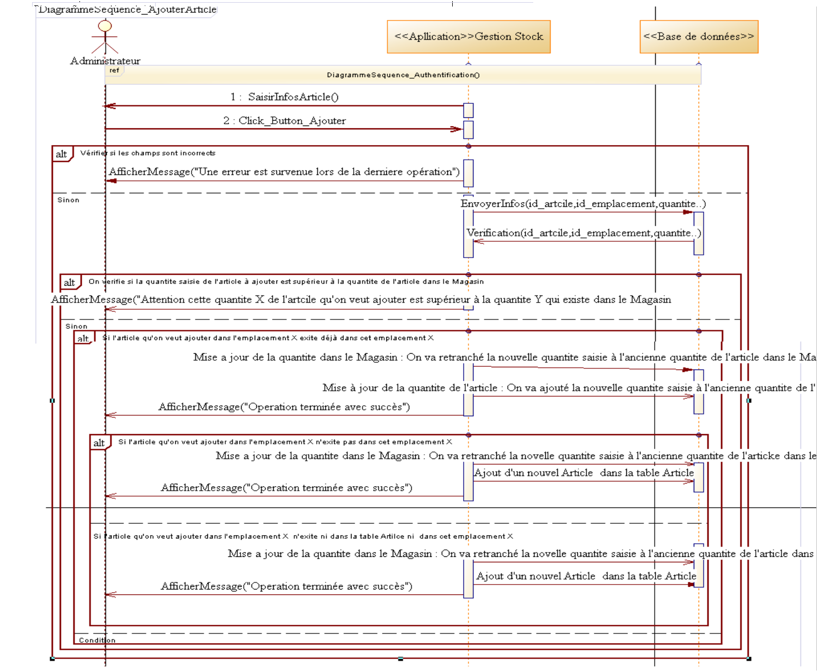

**Figure 16 : Diagramme de Séquence : Ajout d’un Article**

## Gestion des Produits

Le diagramme de classe de séquence pour le cas d’utilisation « Gestion des Produits » est comme le montre la figure 17.

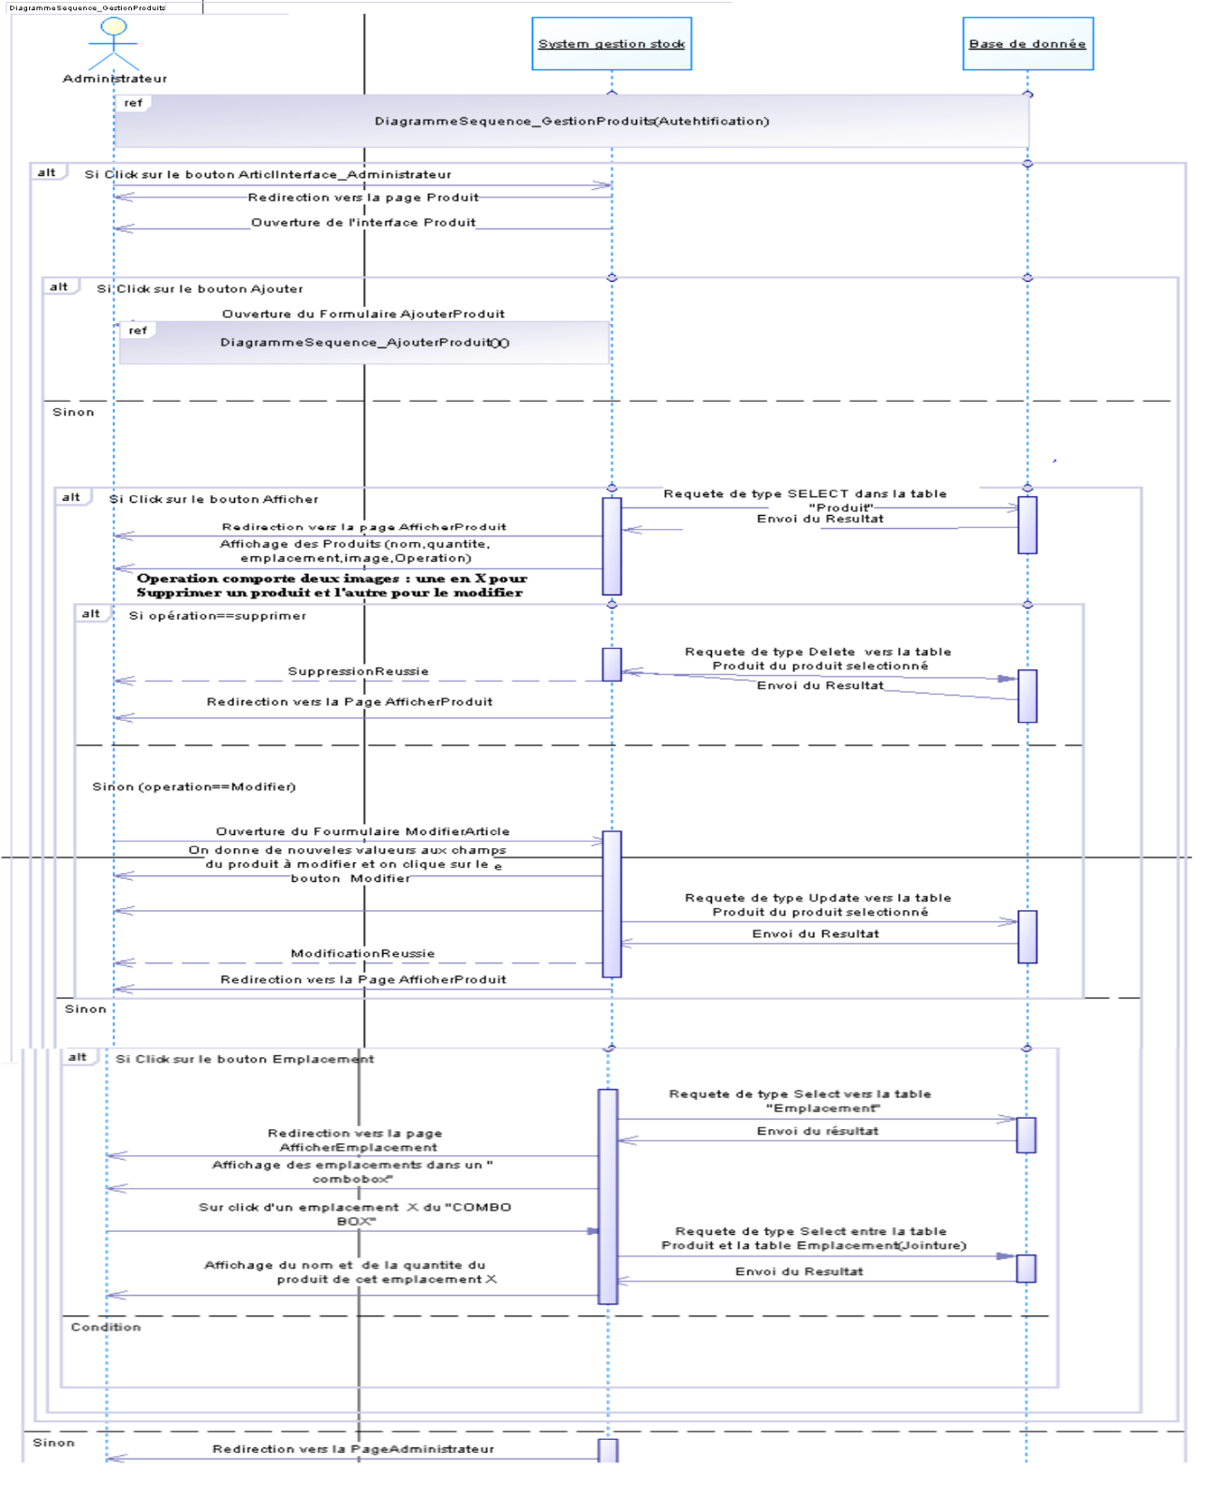

**Figure 17 : Diagramme de Séquence : Gestion des Produits**

# 

Nous trouverons ci-dessous le diagramme de séquence pour le cas d’utilisation «Ajouter un Produit» dans la figure 18.

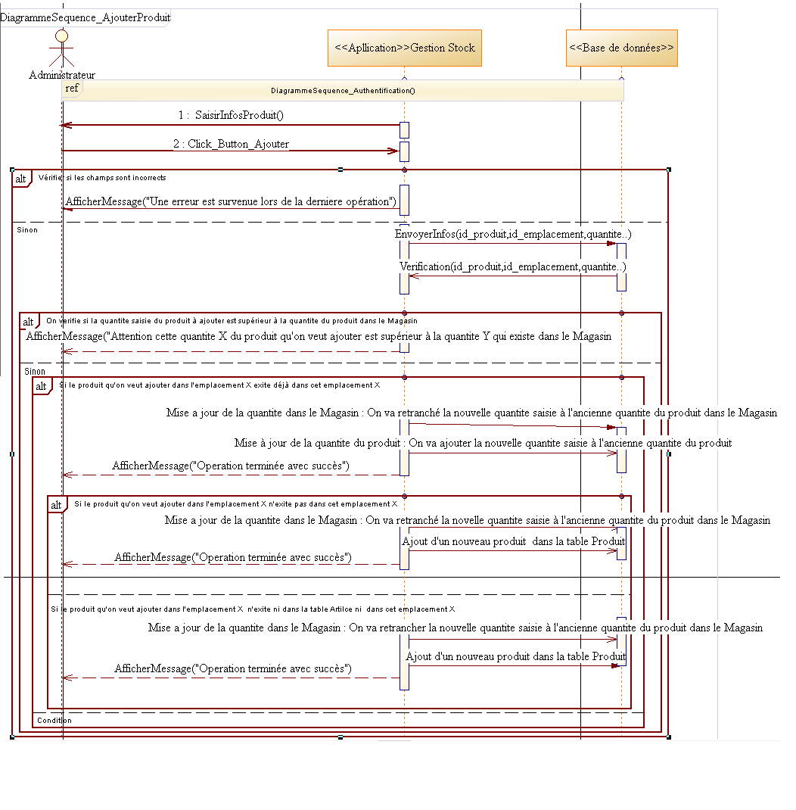

**Figure 18 : Diagramme de Séquence : Ajout d'un Produit**

## Gestion des Fournisseurs

Le diagramme de classe de séquence pour le cas d’utilisation « Gestion des Fournisseurs » est comme le montre la figure 19.

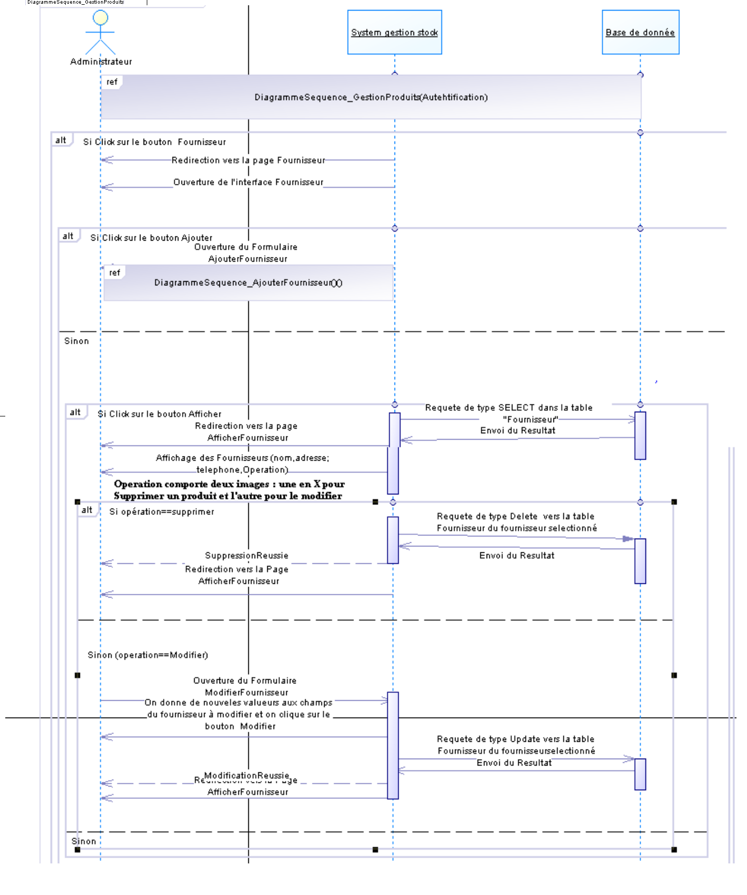

**Figure 19 : Diagramme de Séquence : Gestion des Fournisseurs**

Nous trouverons ci-dessous le diagramme de séquence pour le cas d’utilisation « Ajouter un Fournisseur » dans la figure 20.

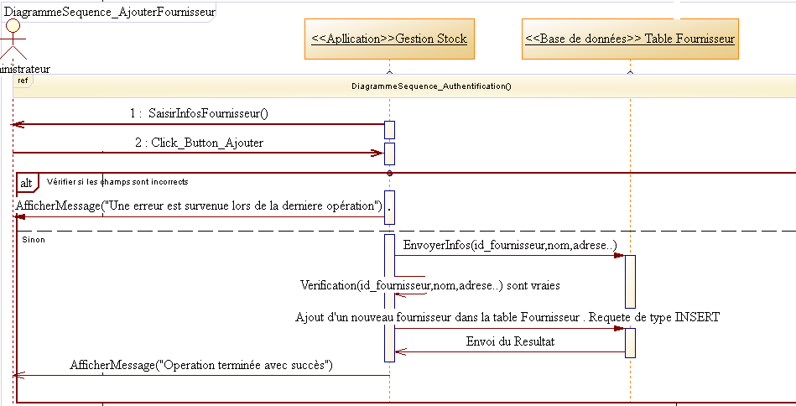

**Figure 20 : Diagramme de Séquence : Ajout d'un Fournisseur**

## Gestion des Articles désires

Le diagramme de classe de séquence pour le cas d’utilisation « Gestion des Articles Désirés » est comme le montre la figure 21.

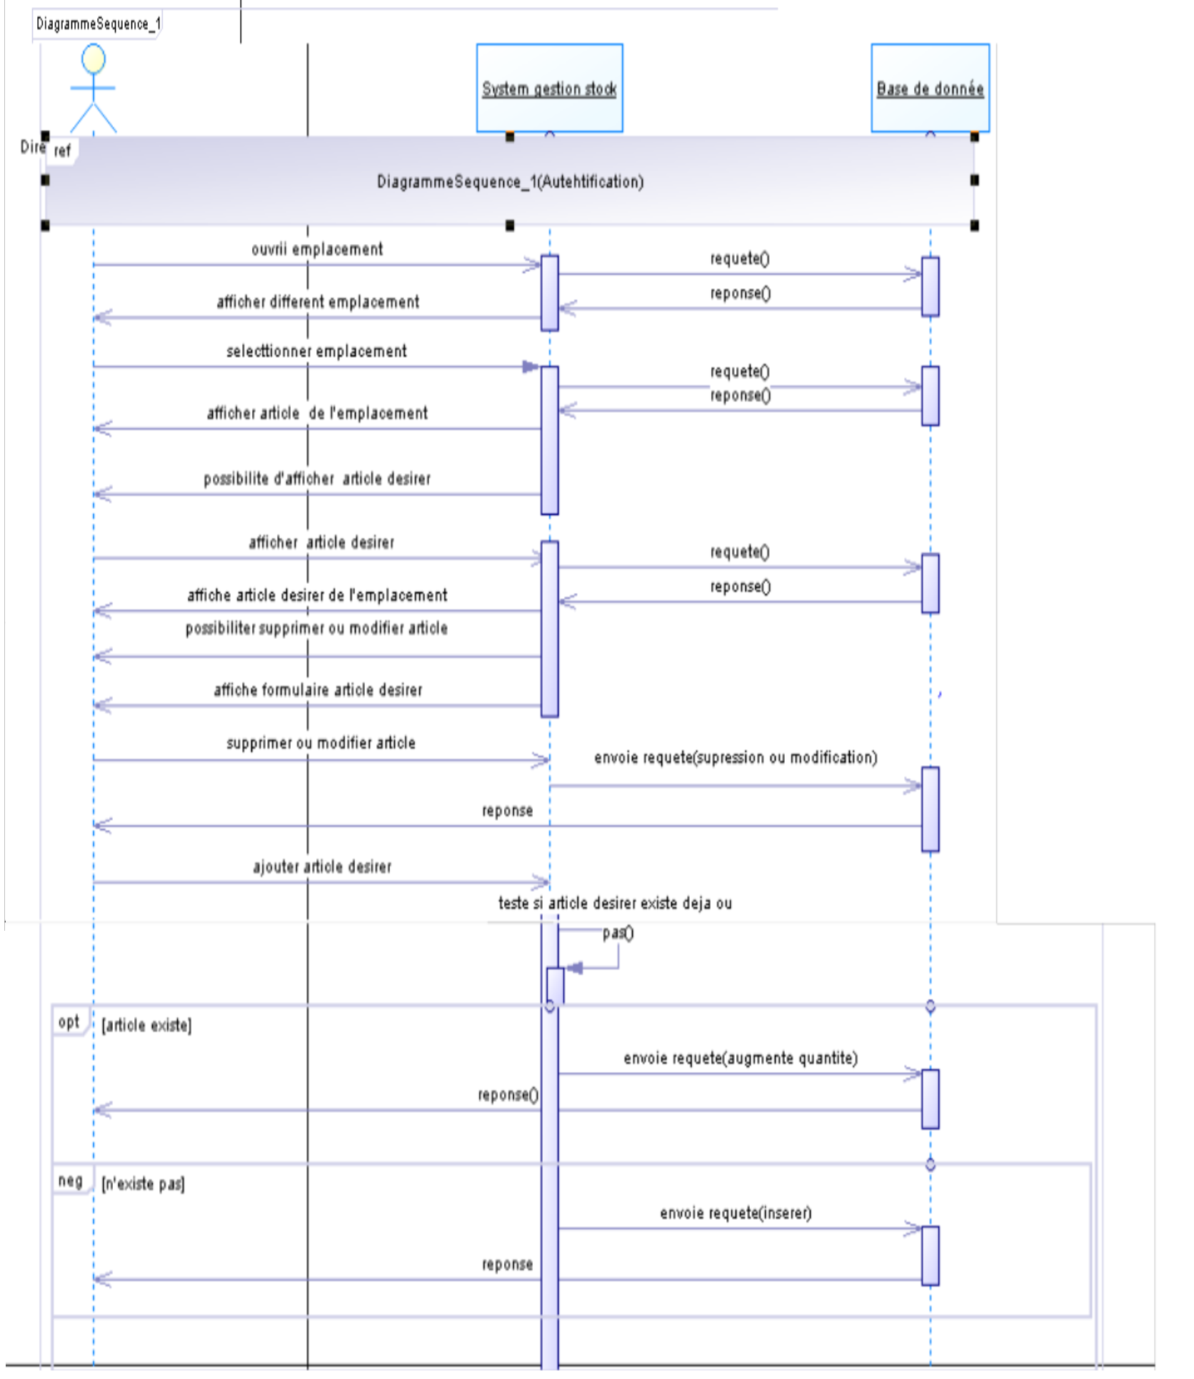

**Figure 21 : Diagramme de Séquence : Gestion des Articles Désirés**

## Gestion des commandes

Le diagramme de classe de séquence pour le cas d’utilisation « Gestion des commandes » est comme le montre la figure 22.

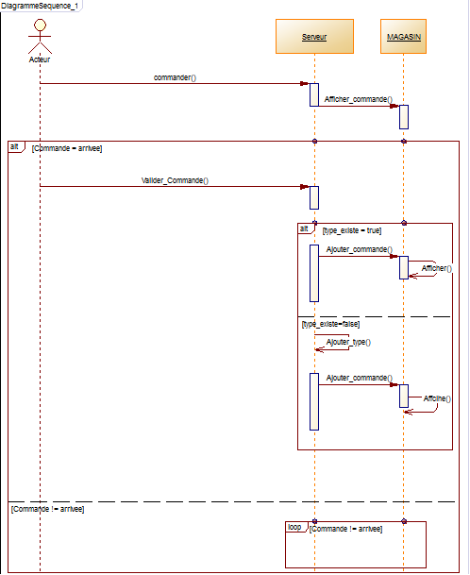

**Figure 22 : Diagramme de Séquence : Gestion des commandes**

## Signaler des dégâts

Le diagramme de classe de séquence pour le cas d’utilisation « Signaler des dégâts » est comme le montre la figure 23.

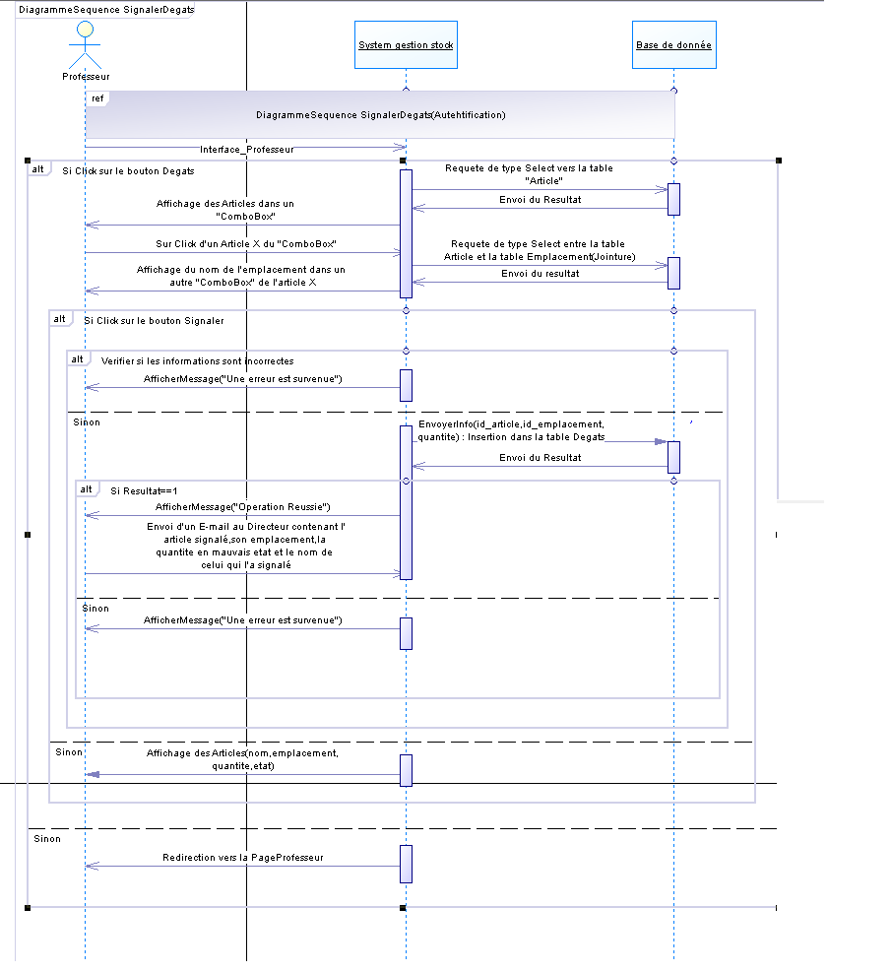

**Figure 23 : Diagramme de Séquence : Signaler des Dégâts**

## Conclusion

Dans ce chapitre, nous avons expliqué les différents diagrammes de notre application : le diagramme de classes, le diagramme de cas d’utilisation, le diagramme séquence pour chaque cas d’utilisation ainsi les modèles MCD et MLD.

Nous allons maintenant entamer le dernier qui est des images des interfaces de notre application.

# Chapitre 4 : Test sur l’application

Nous avons trois interfaces dans l’application : Administrateur (Gestion des produits, des articles, des utilisateurs, du magasin, valider les commandes), le directeur ou la secrétaire (Gestion des articles désires, des fournisseurs , affichage des dégâts signalés, passer des commandes ..) et le professeur(afficher les articles et signaler des dégâts).

# Authentification

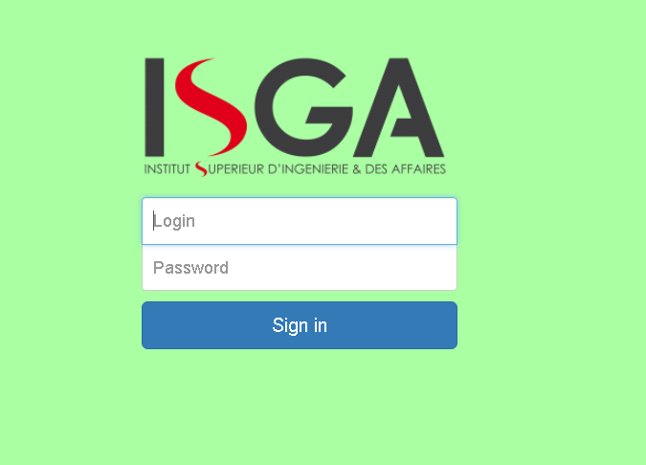

**Figure 24 : Authentification**

On demande ici le login et le mot de passe, si l’un deux est incorrect ; elle nous redirige sur cette même page pour réessayer.

Supposons que personne n’est connecté et que quelqu’un veut accéder directement à l’application à travers le lien.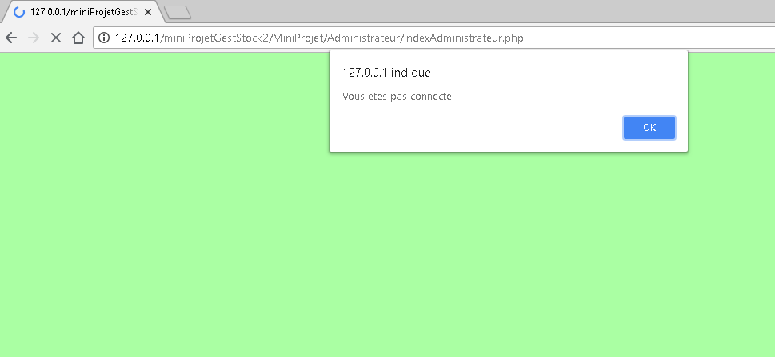

**Figure 25 : Authentification(suite)**

Maintenant supposons que la secrétaire est connecté et qu’elle veut accéder a la page des administrateurs à travers le lien.

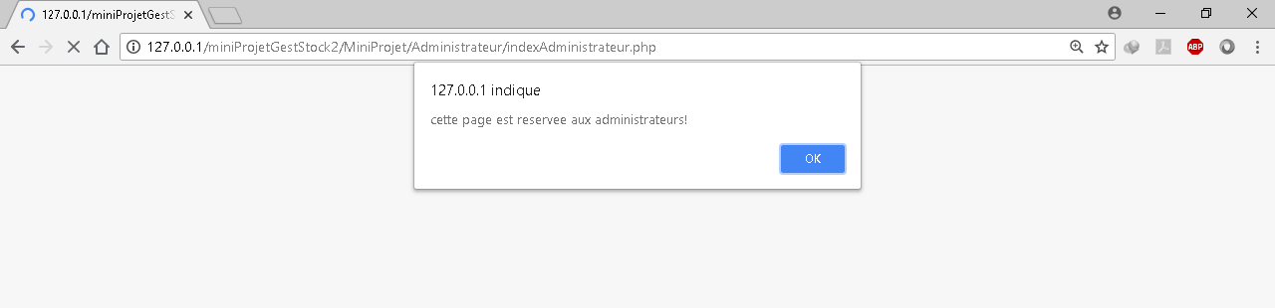

**Figure 26 : Authentification(suite)**

L’accès la sera refusé et la redirigera vers la page des secrétaires.

# Page Administrateur

Maintenant c’est l’administrateur qui est connecté. Il peut :

# Voir des graphes

Cette partie donne une idée générale sur la composition du magasin soit concernant les articles ou les produits. On trouve c’est derniers à l’entrée de l’application **Accueil**.

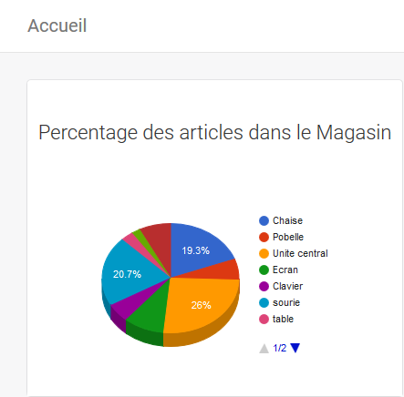

**Figure 27 : Charts articles**

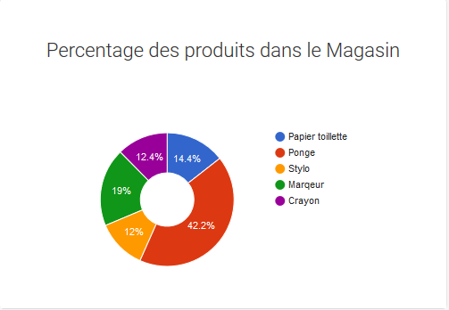

**Figure 28 : Charts produits**

# Ajouter un nouvel utilisateur.

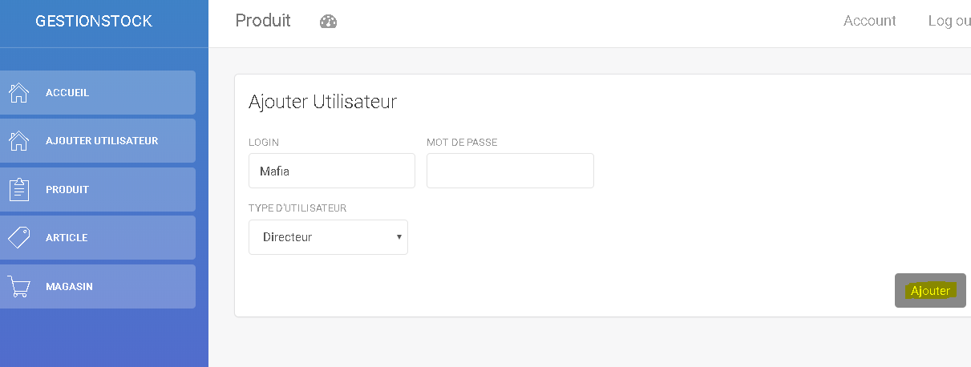

**Figure 29 : Ajout utilisateur**

# Gestion des produits et la gestion des articles :

La gestion des produits et celle des articles est la même chose. Donc on va traiter qu’un seul.

# Ajouter un produit

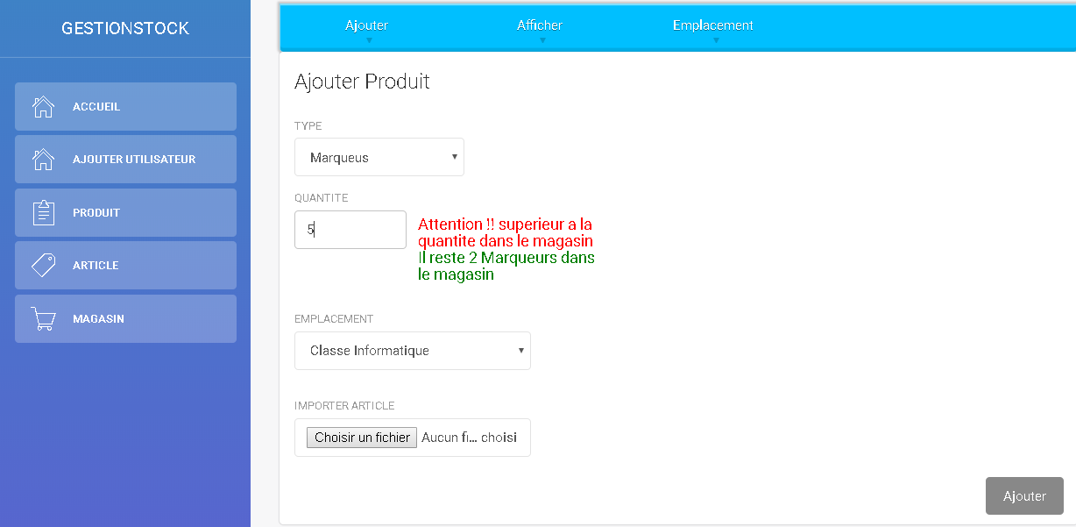

**Figure 30 : Ajout produit**

Si on donne dans la quantité un nombre plus grand que celle dans magasin, on nous affiche un message «  Attention !! supérieur à la quantité dans le magasin » Sinon on nous affiche un autre message « OK » .

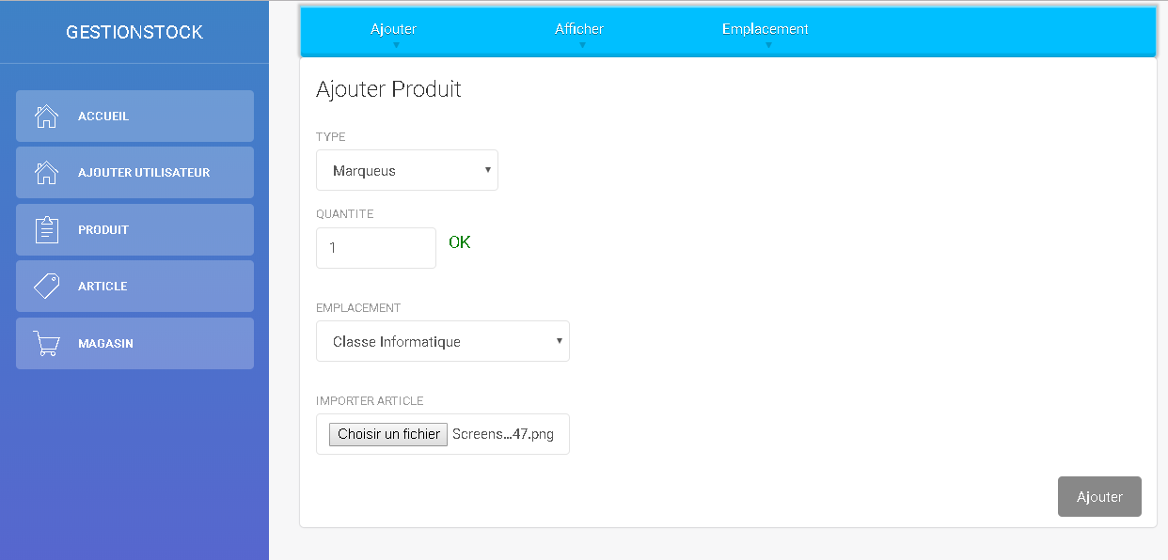

**Figure 31 : Ajout produit(suite)**

# Afficher les produits

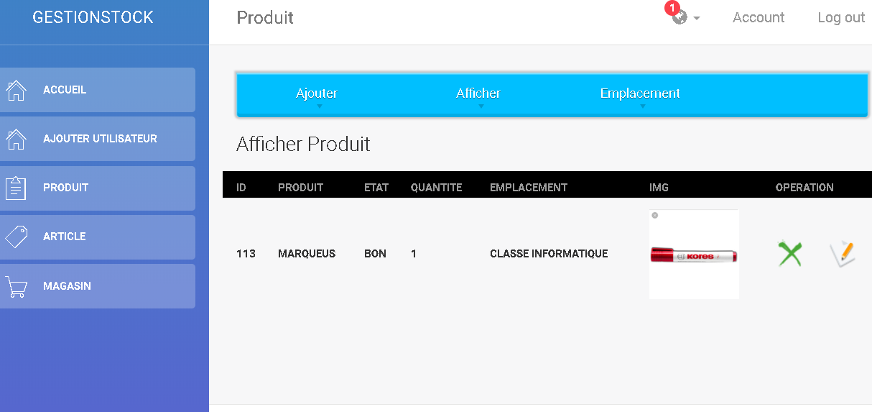

**Figure 32 : Afficher produits**

De plus, on peut supprimer et modifier les informations d’un produit choisie.

# Emplacement des produits ou articles

Cette partie nous affiche les emplacements de l’école et sur clique d’un emplacement elle nous affiche les produits qui y existent ou les articles.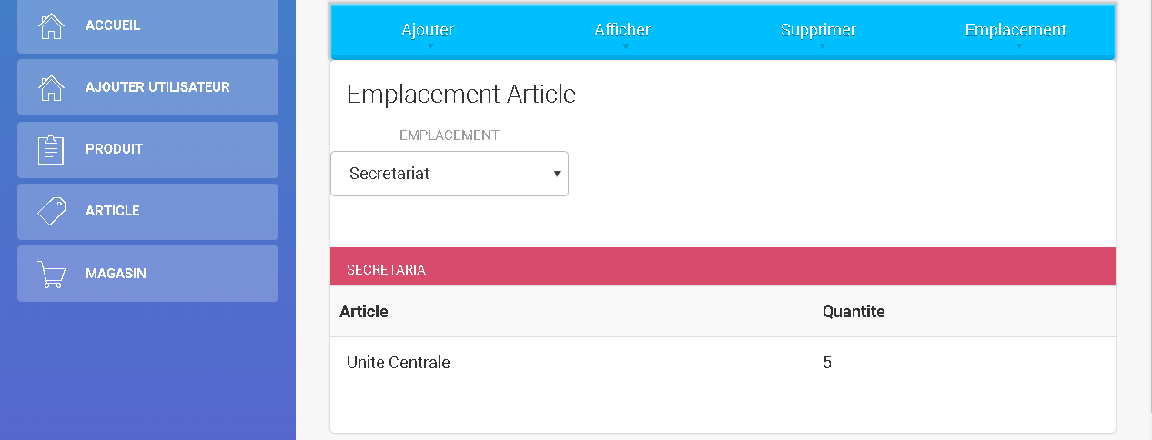

**Figure 33 :Emsplacement articles**

# Gestions des fournisseurs

La partie Fournisseur on trouve deux options principales Ajouter et Afficher.

# Ajouter

L’option ajouter permet d’ajouter un fournisseur dans la base à travers le formulaire ci-dessous.

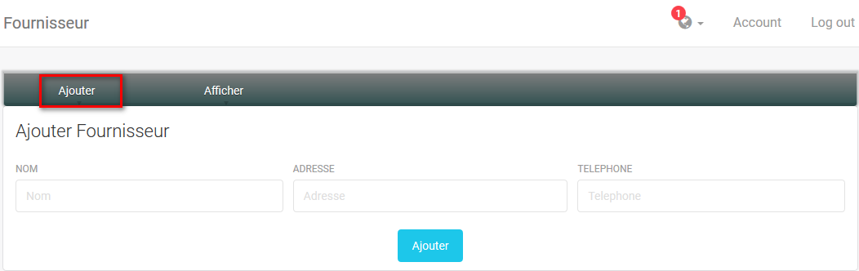

**Figure 34 : Ajout fournisseur**

# Afficher

L’option Afficher permet d’afficher l’ensemble des fournisseurs qui existe dans la base de données. De plus, on peut supprimer et modifier les cordonnées d’un fournisseur choisie.

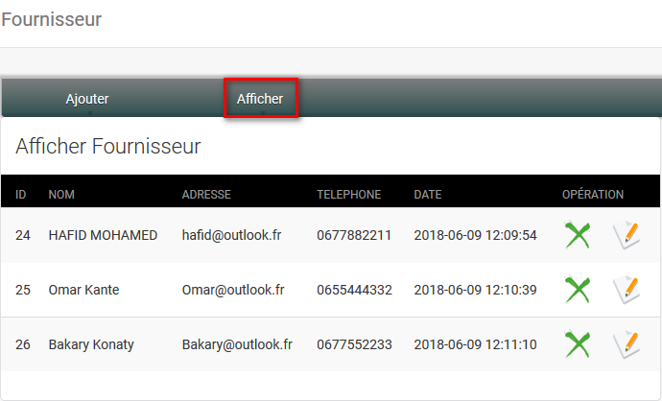

**Figure 35 : Afficher fournisseurs**

# Gestion du magasin

Le magasin dans l’application présente ensemble des produits et articles disponibles, aussi on trouve l’ensemble des commandes prêtes à être ajoutées dans le magasin. On y trouve les options suivantes :

# Type

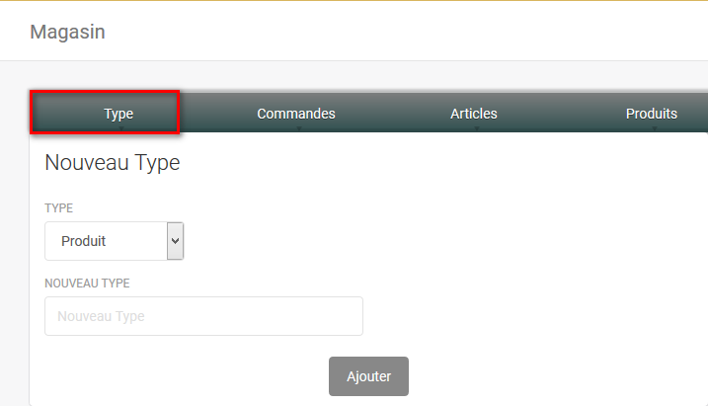

**Figure 36 : Ajout type**

Cette option permet d’ajouter un type soit un produit ou un article.

# Commande

Dans cette partie on présente les commandes prêtes, en attentes et les commandes validées. La barre en haut on a une autre option de notification qui nous informe toujours sur les commandes prêtes à être à ajouter.

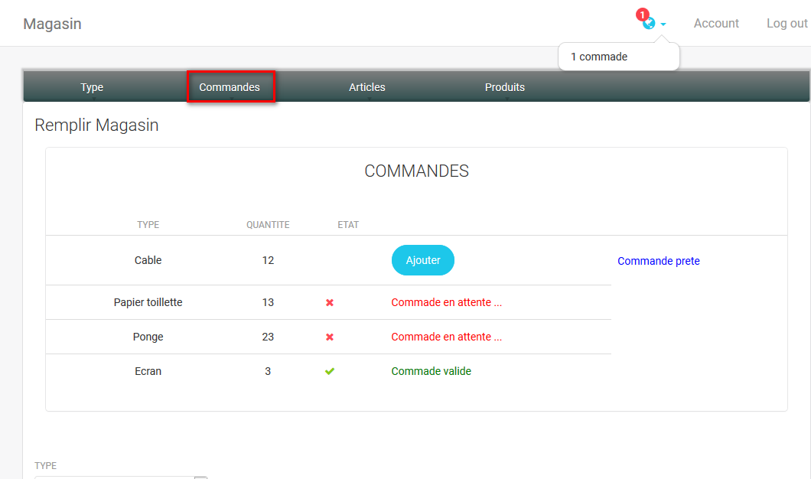

**Figure 37 : Affichage commandes passés**

Sinon on peut ajouter des commandes qui n’existent pas dans la table commande avec le formulaire au-dessous.

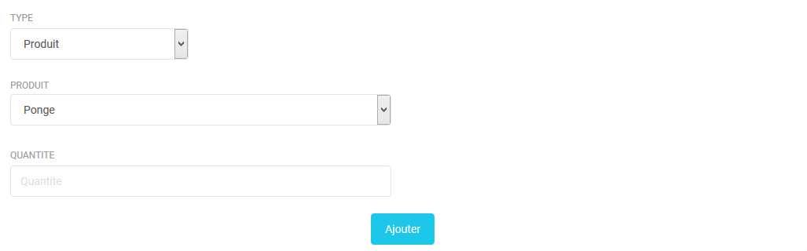

**Figure 38 : Ajout commande**

# Articles

Cette option nous affiche tous les articles qui existent dans le Magasin, Bien sûr on peut les supprimés et les modifies.

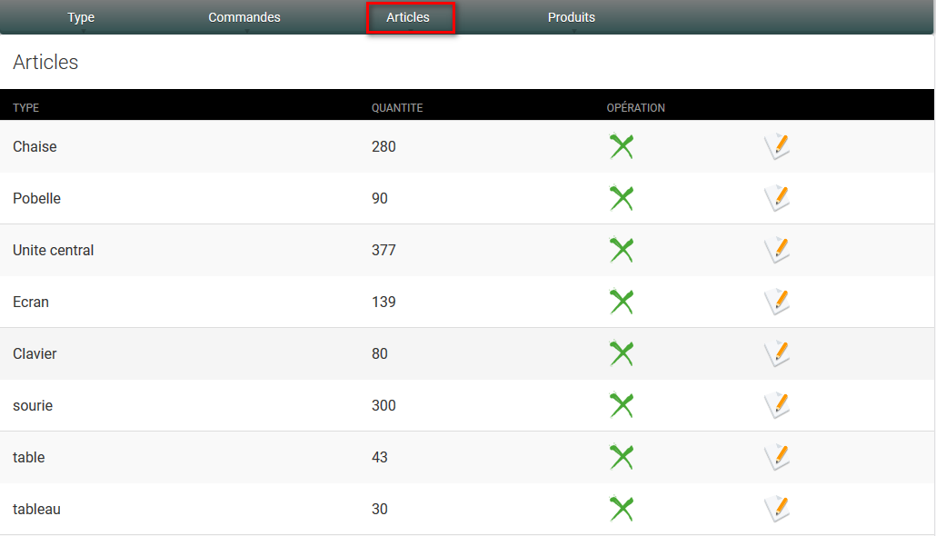

**Figure 39 : Articles magasin**

# Produits

La même chose pour l’option Produits, elle permet d’afficher, supprimer, et modifier les produits dans le magasin.

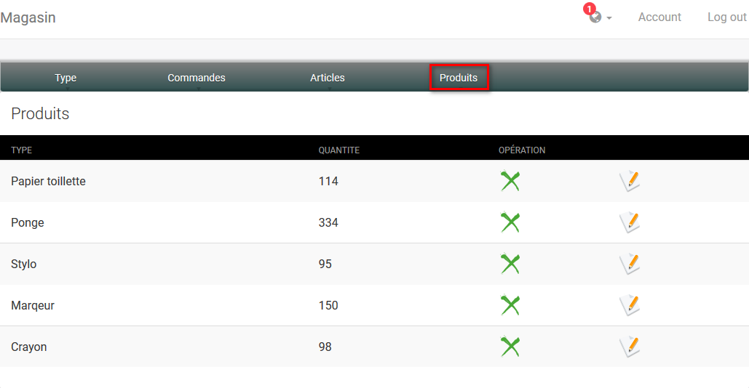

**Figure 40 : Produits magasin**

# Page Professeur

Maintenant c’est un professeur qui est connecté. Il peut :

# Afficher les articles dans les emplacements



**Figure 41 : Affichage articles dans les emplacments**

# Signaler des articles en mauvais état ( dégâts )

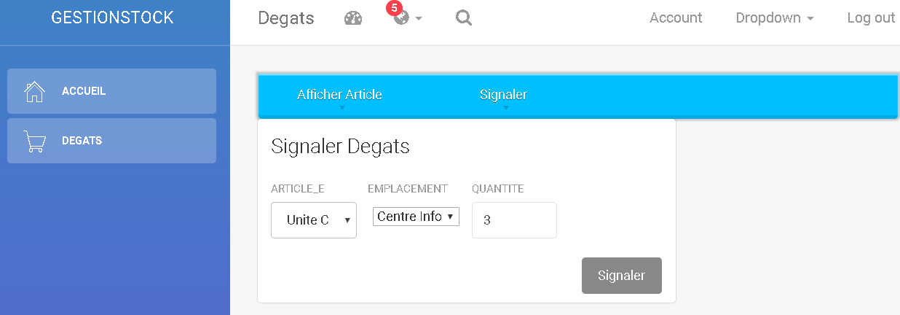

**Figure 42 : Signaler degats**

Et directement un mail est envoyé au directeur avec Gmail.

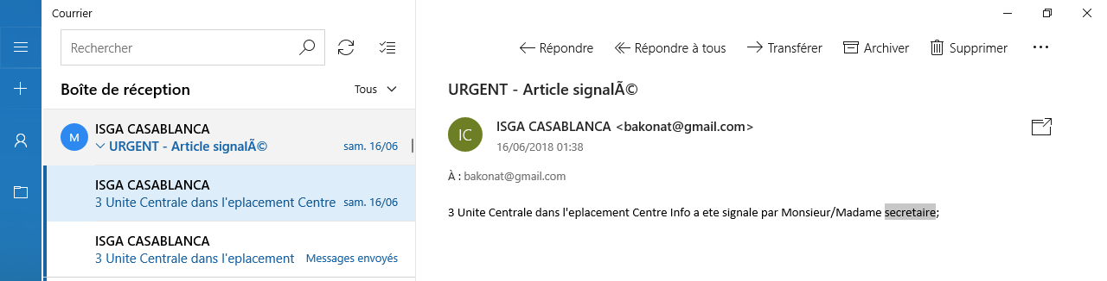

**Figure 43 : Envoi mail**

# Page Directeur

Maintenant c’est le directeur ou la secrétaire qui est connecté. Il peut :

# Afficher les articles signalés (dégâts)

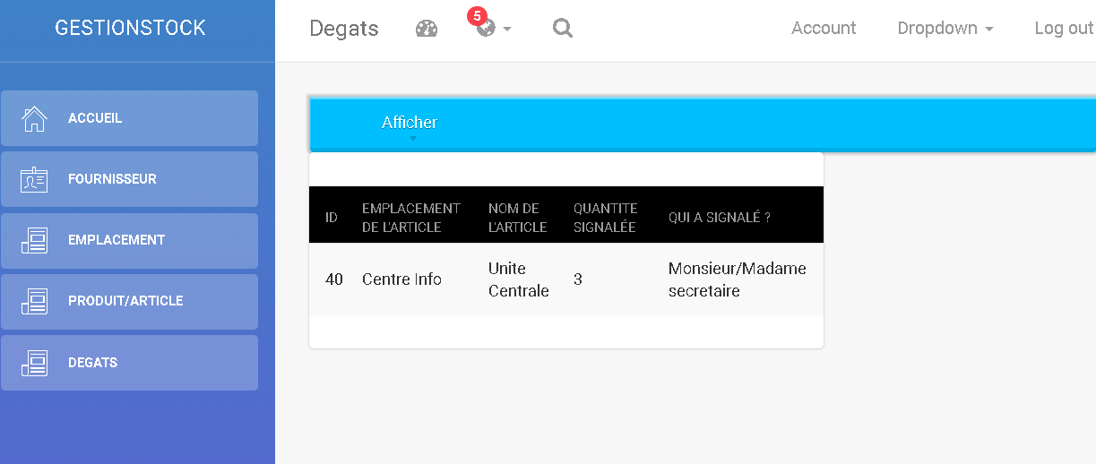

**Figure 44 : Affichage articles signalés**

# Gestion des articles désirés et l’affichage :

# Affichage différents emplacements :

Quand on clique sur emplacement, tous les différents emplacements de l’école s’affiche, et un message clignotant s’affiche au cas où un dégâts a été signaler dans emplacement.

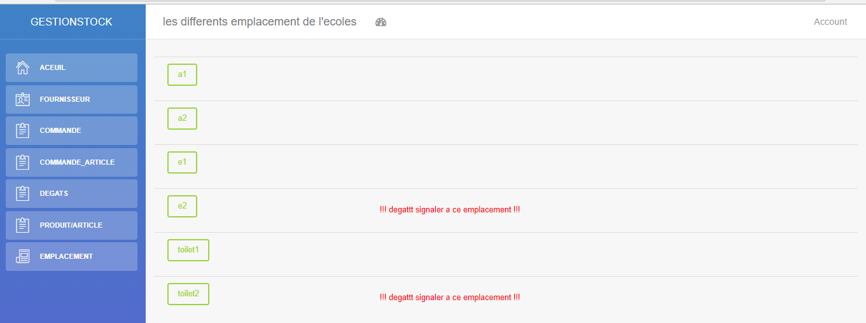

**Figure 45 : Différents Emplacements**

Quand on clique sur un des emplacements, on est dirigé vers la page suivante :

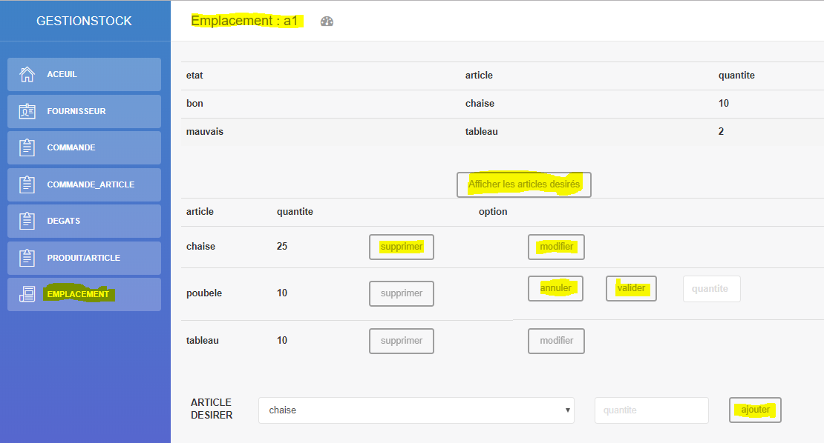

**Figure 46 : Information Emplacements**

Ici, on affiche tous les composants que possède l’emplacement (article, produit). Avec un clique sur le bouton « afficher les articles désirer » on peut voir tous les articles et produits désirés pour cet emplacement, on a aussi la possibilité de modifier et supprimer les articles désirés. On peut aussi comme on le voit ajouter un article désirer.

# Commande :

# Passer une commande :

L’image ci-dessous représente la page sur laquelle on passe les commandes. On peut distinguer 2 boutons « nouveau » qui sont présents pour commander un nouveau produit. Quand on appuis sur ces boutons le scrollbar qui contient les différents articles de l’école est remplacer par un textbox qui vas permettre d’entrer un nouveau produit différent de ceux qui sont dans l’école.

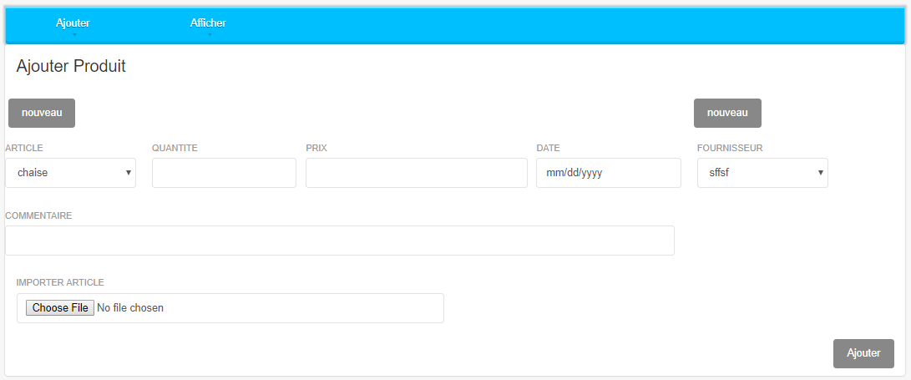

**Figure 47 : Passer une commande**

# Affichage de la commande :

Quand on rentre dans l’affichage, les différentes commandes en cours s’affiche comme sur l’image ci-dessous.

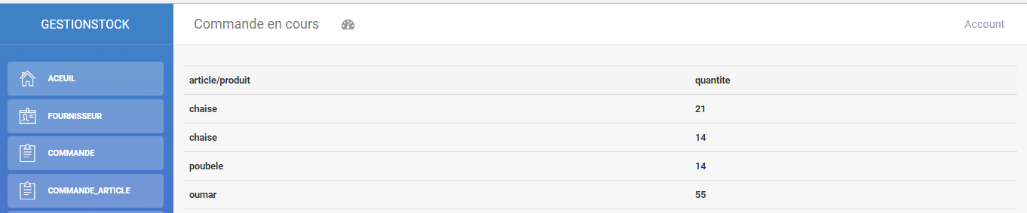

**Figure 48 : Commande en cours**

Et quand on clique sur une commande, les détails de la commande s’affichent et on a aussi la possibilité de valider ou pas la commande.

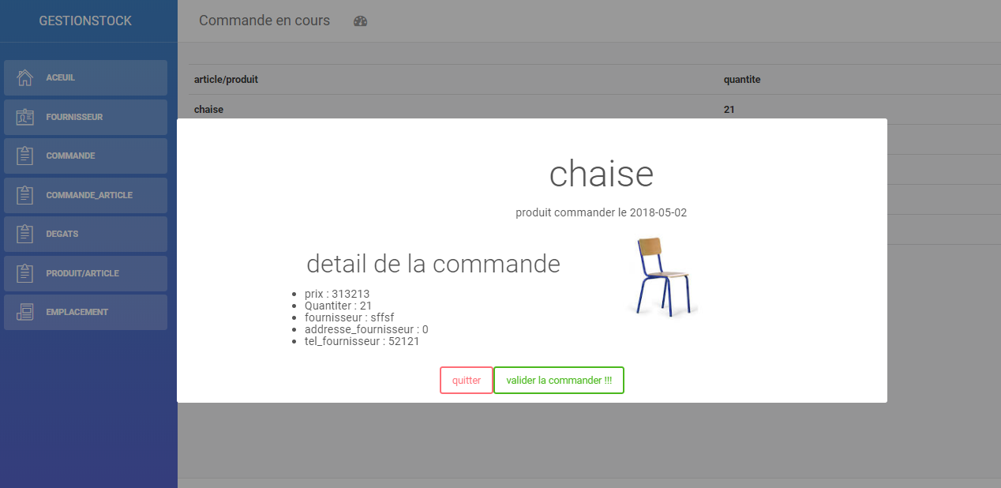

**Figure 49 : Détails commande**

# Conclusion générale

A la fin de ce projet, nous avons pu réaliser une application web qui s’intitule « Gestion des Stocks » et qui avait pour but de créer une application pour la gestion du stock de l’entreprise ISGA.

Nous avons réalisé notre application WEB en PHP, en utilisant un serveur de base de données MySQL et différentes technologies tel que le Framework Bootstrap Studio, XAMPP, PowerAMC, et bien d’autres outils.

Grâce à ce projet, nous avons appliqué les connaissances théoriques acquises pendant trois années d’études, utilisé de nouvelles technologies que nous n’avons pas eu la chance de rencontrer lors de notre cursus universitaire.

## RÃ©sultats de recherche d'images pour Â«Â le guide complet phpÂ Â»Bibliographie

**Le guide complet titan** c’est un livre qui traite les sites web dynamiques sur tous les niveaux tel que :

* La programmation objet
* le contrôle et l’envoi des formulaires (Ajax PHP, JavaScript, jQuery...).
* Les bases de données.
* Le transfert et la manipulation de fichiers.
* Les Frameworks.

## Webographie

1. A. Laurent. (Fév. 2014). Diagramme de classe. [Accès le 29- Mars -2017], adresse : http: //www.umlsysml.org/diagrammes-uml-et-sysml/diagramme-uml/diagramme-de-classe.
2. G. Pierre. (Fév. 2013). UML Cours 5 : Diagramme de séquences. [Accès le 30- Mars -2017], adresse : http://lipn.univ-paris13.fr/~gerard/uml-s2/uml-cours05.html.
3. [www.w3schools.com](http://www.w3schools.com) : site web optimisé pour l’apprentissage, les tests et la formation.
4. <http://php.net/download-docs.php> : Documentation en PHP.
5. <http://www.creative-tim.com> : ce site présente une source riche pour les Templates prêts à être utilise.
6. <https://www.youtube.com/user/mohamedYoussfi> : La chaine YouTube de Monsieur Youssfi.
7. Les cours et TPs en PHP ,HTML ,CSS ,Bootstrap etc... de notre professeur en Monsieur Lalaoui Abdellah.